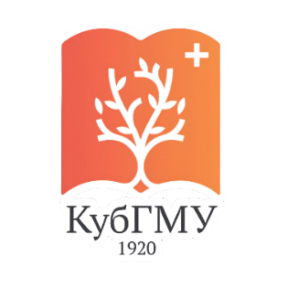

Федеральное государственное БЮДЖЕТНОЕ

образовательное учреждение высшего образования

«КУБАНСКИЙ ГОСУДАРСТВЕННЫЙ МЕДИЦИНСКИЙ УНИВЕРСИТЕТ»

министерства здравоохранения российской федерации

ИНФОРМАЦИОННОЕ ПИСЬМО

Уважаемые коллеги!
Приглашаем Вас принять участие в работе
Межвузовской научно-практической конференции «Философские и социокультурные проблемы современной медицинской науки, практики и образования»

Конференция состоится 19 мая 2026 г. в 11.00
Аудитория А 339
Присоединиться можно по ссылке:
https://vk.com/call/join/G_xVUpyWYGHKcooiEQrUrirWvLLObPDE20EVw3i_ij0

Ссылка с номером встречи:
https://vk.com/call/143-620-980 (Пароль для входа: 9TDinK)

К участию приглашаются студенты, магистранты, аспиранты,
ученые, преподаватели

НАПРАВЛЕНИЯ РАБОТЫ КОНФЕРЕНЦИИ:
- Вклад врачей-философов в развитие культуры, философии и медицины: история и современность.
- Врачи-труэнты. Очерки о врачах, прославившихся вне медицины.
- Философия, социология и психология здоровья, болезни, жизни и смерти.
- Экзистенциальные проблемы в философии и медицине.
- Социокультурные детерминанты трансформации современной медицины и системы здравоохранения.
- Философские основания современных медицинских теорий.
- Проблемы профессиональной коммуникации в медицине: этические, лингвистические, социокультурные аспекты.
- Этико-правовые регуляции в медицине, здравоохранении и медицинском образовании.
- Современное медицинское образование: тренды, направления развития.
- Вызовы для современной медицинской науки, практики и образования.
Форма участия: выступление с устным докладом, публикация статьи, участие в качестве слушателя.
Условия участия в конференции:
Участие в конференции и публикация тезисов в сборнике конференции БЕСПЛАТНОЕ. Сборник материалов конференции будет зарегистрирован и размещен в E-library в РИНЦ

Заявки и материалы для участия в конференции принимаются на почту
ceo@epomen.ru
до 24-00 по Московскому времени 15 мая 2026

Комплект материалов для регистрации обязательно должен включать тезисы, заявку, согласие на размещение статьи в РИНЦ, отчёт Антиплагиат (от 60% оригинальности). Материалы, направленные на конференцию, возврату не подлежат.

Материалы, отправленные в организационный комитет позднее 15 мая 2026 года, а также не соответствующие требованиям к публикации не принимаются! Окончательное решение о публикации принимает оргкомитет.
Авторы несут полную ответственность за содержание материалов.
Текст будет напечатан в авторской редакции.

Контактные лица:

ФГБОУ ВО КубГМУ Минздрава России
Контактное лицо Леонтьева Валентина Николаевна
Тел. +7 (918) 4437938
E-mail filosofiya@ksma.ru

